
程序设计报告
（ / 学年 第 学期）

题 目：XXXXXXXXXXXXXXX

专 业
组长 学号姓名
组员 学号姓名

指 导 教 师
指 导 单 位
日 期 年 月 日
成员分工 | 组长（）
成员分工 | 组员（）
成员分工 | 组员（）
评分细则 | 评分项 | 优秀 |  | 良好 | 中等 |  | 差
评分细则 | 遵守机房规章制度
评分细则 | 上机时的表现
评分细则 | 学习态度
评分细则 | 程序准备情况
评分细则 | 程序设计能力
评分细则 | 团队合作精神
评分细则 | 课题功能实现情况
评分细则 | 算法设计合理性
评分细则 | 用户界面设计
评分细则 | 报告书写认真程度
评分细则 | 内容详实程度
评分细则 | 文字表达熟练程度
评分细则 | 回答问题准确度
简短评语 | 教师签名：  年 月 日
评分等级
备注 | 评分等级共五种：优秀、良好、中等、及格、不及格
XXXXXXXXXXXXXXX
（题目格式：宋体，三号，加粗，居中对齐）

- 课题内容和要求
（标题格式：宋体，四号，加粗，两端对齐，下同）
XX系统是............
（中文字体：宋体，英文字体：Times New Roman，小四号，不加粗，两端对齐，1.5倍行距，首行缩进2字符，段前段后距为0）

- 相关理论知识
描述该课题的相关理论知识和要点。
（中文字体：宋体，英文字体：Times New Roman，小四号，不加粗，两端对齐，1.5倍行距，首行缩进2字符，段前段后距为0）知识点

- 需求分析
明确课题要完成的主要功能，并进行描述。
（中文字体：宋体，英文字体：Times New Roman，小四号，不加粗，两端对齐，1.5倍行距，首行缩进2字符，段前段后距为0）
（报告中所有的图必须统一编号，图必须有名称，图形、图名称必须居中，图中所有字体为5号字体；图形中的所有框图、线条必须“组合”成为一个整体；图形必须嵌入到文字当中，不得浮于文字上方；全文中的（1）、（2）、（3）等格式必须统一为中文括号或者英文括号。）

四、概要设计
1 、设计类，对每个类明确成员变量和方法，明确类与类之间的关系，并用UML图表示出来。

求
单日总利润
货物的收银
计算单品利润
库存状态修改
收银员模块
管理员模块
商品库存情况列表

商品信息的录入
总体利润报表
返回界面
超市收银系统

2 、类中主要方法的实现需要有流程图
是
否
账户密码是否有效
开始
输入账户密码
判断用户
管理员界面
收银员界面

图 1按照不同的用户名进入不同界面

五、源程序代码
代码需要有注释。
（源代码格式：Times New Roman字体，大小为五号，单倍行距，首行缩进2字符，段前段后距为0）

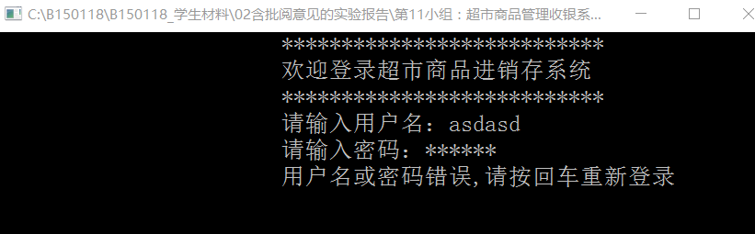
六、测试数据及其结果分析

图1登录界面

图一为登录界面，用户名分为admin和check，密码为123456，如果如图1输错则会提示用户名或密码错误，请按回车重新登录。如输入admin，密码为123456则进入图2管理员界面。

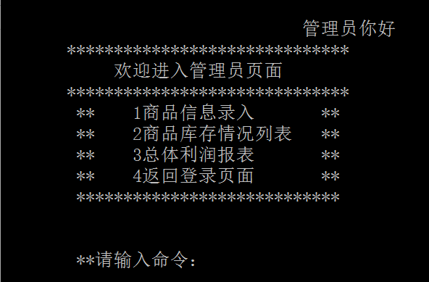

图2 管理员界面

输入命令1进入商品信息录入界面，此界面用来录入商品信息，如使用者没有以正确的格式输入如在条码内输入子母或在库存里输入子母则会如图三提示输入错误，重新输入。

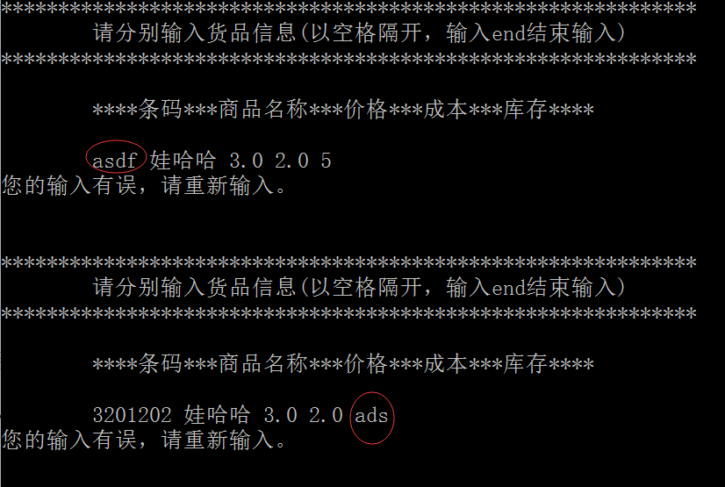

图3 商品录入界面

若如图四正确输入商品信息会打印出商品信息并且提示是否继续输入，按1会继续进行输入。
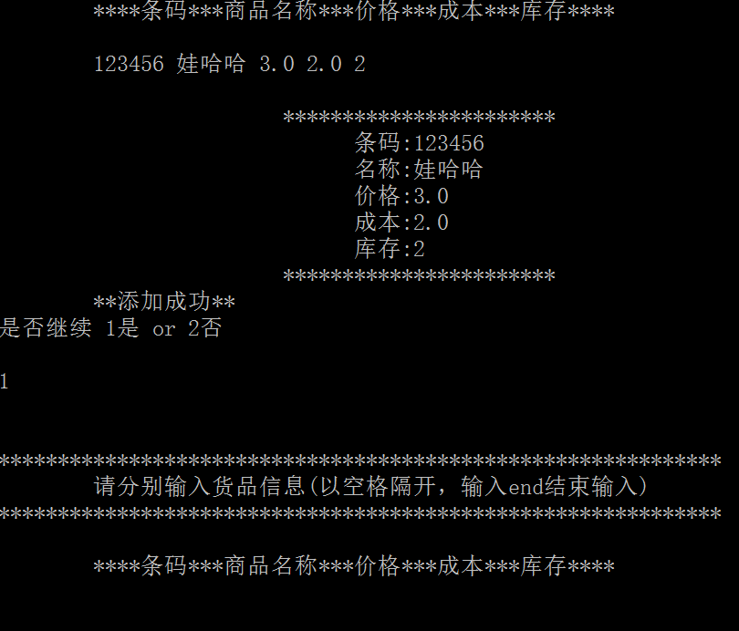

图4 正确输入演示

如输入命令2则清屏并且返回管理员界面可输入其它命令。此时如图五由于是第二次调用函数所以上方的“管理员你好”字样消失
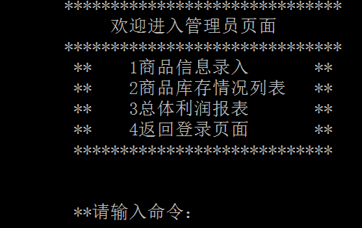

图5 返回管理员界面

输入指令2，进入商品库存情况列表，可以看到刚刚输入的信息已经成功的写入了文件并且成功读出来了。
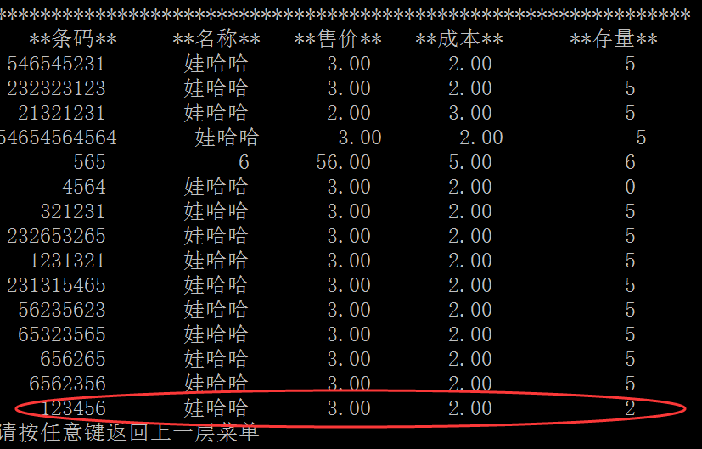

图6商品库存情况报表

输入任意键如输入a退回此菜单并且返回上一层界面

图7 再次回到管理员页面

输入命令4，程序再次返回到登录界面。
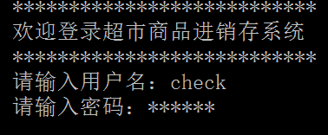

图8 再次进入登录界面

此时输入check，密码123456，进入收银员界面。
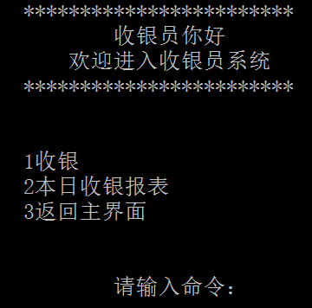

图9 进入收银员菜单

此时输入1系统则会进入收银界面，此时便可以输入商品条码，如输入刚刚录入的123456，结果如图11所示。从中我们可以发现，输入代码后商品名称，价格，存量也显示出来，并且存量也有2减到了1。
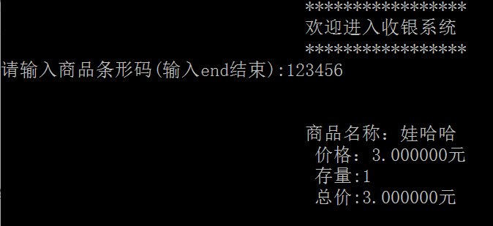

图10 输入123456后显示

再次输入4546，从图六可以看到，该商品库存为0所以，系统则返回商品已售罄并且提示重新输入。
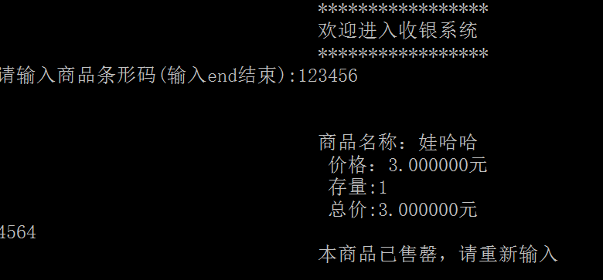

图11 售罄提示

再次输入6562356，则如图十三所示，并且可以发现总价已经有所叠加。
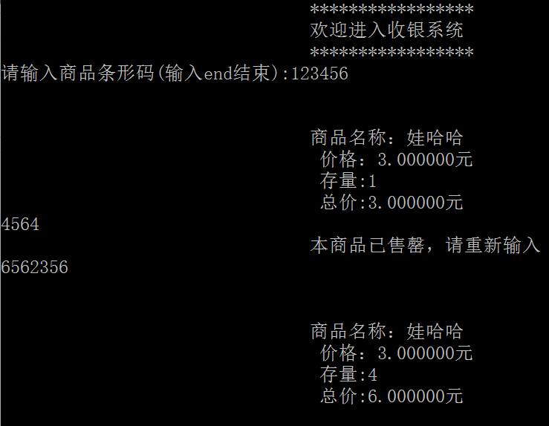

图12 再次输入条形码

若不按正确格式输入如输入abcd123456，则会出现输入错位请重新输入。
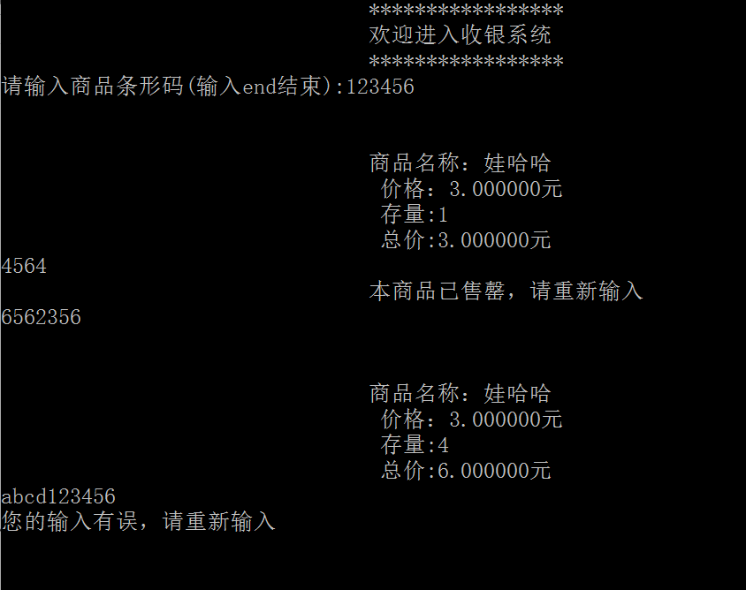

图13 输入有误测试

输入end，再次返回到收银员界面
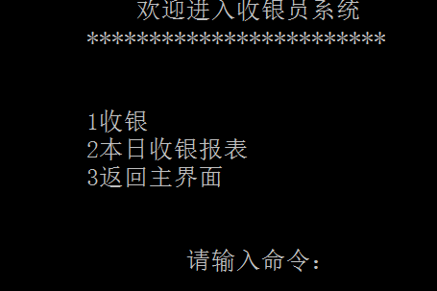

图十五 再次回到收银员界面

输入2，可以看到刚才的订单信息如利润，并且系统随机生成一个订单号，。
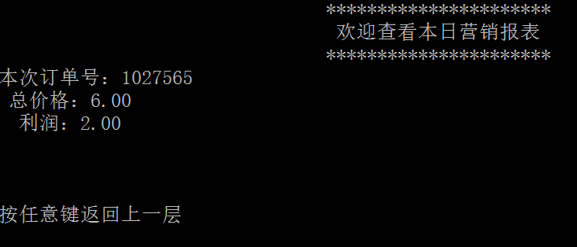

图十六 营销报表

现在输入任意键，则系统会返回到上一层，再次输入3又回到了总结面，此时进入商品库存可以发现，两件所输的物品已经都各自建一。
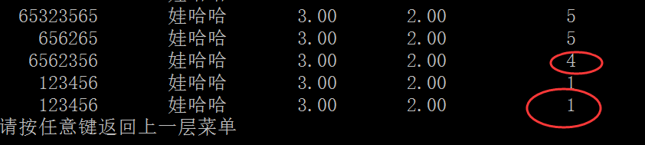

图十七 商品库存查询

程序测试完毕！

七、调试过程中的问题
（中文字体：宋体，英文字体：Times New Roman，小四号，不加粗，两端对齐，1.5倍行距，首行缩进2字符，段前段后距为0）

八、课程设计总结
......
（中文字体：宋体，英文字体：Times New Roman，小四号，不加粗，两端对齐，1.5倍行距，首行缩进2字符，段前段后距为0）

